Муниципальное бюджетное учреждение дополнительного образования Центр творчества «Радуга»
муниципального образования Тимашевский район
Малотиражная газета
№ 4 (4) март 2018 год
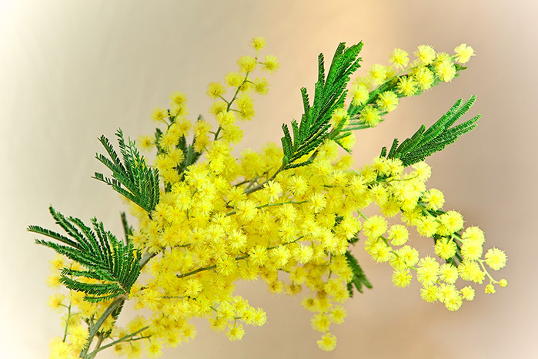
"ЗДРАВСТВУЙТЕ!"

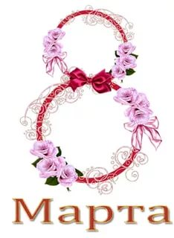
Почему день 8 Марта стал праздником?
В настоящее время отношение к женщинам можно назвать уважительным в отношении их прав и свобод. Однако такое положение не всегда было нормой для женского пола, особенно это касается периода Средневековья. Да и в последующие века их положение не намного улучшилось. Женщины считались слабым полом, не имели многих прав, которыми пользовались мужчины, не могли участвовать в управлении, занимать руководящие посты. Другими словами, женская дискриминация была нормой для общества вплоть до начала XX в., по крайней мере, в России.
Многие женщины выступали против подобного отношения к ним, не хотели мириться со своим неравным положением, протестовали против законов, ограничивающих их права. С требованиями уравнять права мужчин и женщин впервые выступили последние на мартовской демонстрации 1908 г. в Нью-Йорке. Организовала эту демонстрацию известная историческая личность XX в. — Клара Цеткин, немка по национальности и коммунистка по убеждениям. Настойчивые требования женщин были услышаны, были сделаны первые шаги на пути к улучшению их положения. Так, в 1910 г. на II Международной конференции социалисток в городе Копенгагене было решено ежегодно отмечать Международный женский день.
Предложено это было активисткой Кларой Цеткин. По ее мысли, этот день должен был быть не просто днем особого внимания к женщинам и их положению, но и днем женского пролетариата, днем борьбы за женское равноправие. Таким образом, первый Международный женский день был отмечен впервые в Америке 19 марта 1911 г. Протекал этот день с массовыми митингами, демонстрациями и во многих странах Европы. Главными лозунгами были требования женского равноправия и солидарности, улучшения положения женщин в обществе.
Однако 19 марта — это не окончательная дата празднования Международного женского дня. Только через три года было решено отмечать данный праздник ежегодно в один и тот же день — 8 марта.
1913 г. стал годом, когда женский день впервые был отмечен в России. Праздновали его, главным образом, в Петербурге. Центром праздника стала Полтавская улица, куда собралось около 1,5 тысяч активистов. Собрание проходило в здании Калашниковской хлебной биржи. Главные вопросы, которые там обсуждались, касались права голоса женщин, обеспечения помощи материнству силами государства. В следующем году в Европе 8 марта и последующие несколько дней женщины продолжали устраивать массовые демонстрации. На них, помимо лозунгов об улучшении положения женщин, звучали также протесты против Мировой войны.
В дни революции 1917 г. в России женщины продолжали отстаивать свои права. Так, в последнее воскресенье февраля женщины вышли на улицы городов с очередной демонстрацией. Среди прочих лозунгов, звучавших ранее, появился новый: «Хлеба и мира». Вскоре произошло событие, так или иначе повлиявшее на историю праздника 8 Марта. Русский император Николай II отрекся от престола, а новая власть гарантировала женщинам многие права, в том числе и избирательное. По юлианскому календарю этот день пришелся на 23 февраля, сегодня это 8 марта, так как мы пользуемся летоисчислением по григорианскому календарю.
В период образования СССР про женщин не забыли, и день 8 Марта остался красным днем календаря как один из государственных праздников. Однако Международный женский день давно потерял свою политическую окраску и стал праздником хорошего настроения, женственности и красоты. Кроме того, сегодня праздник 8 Марта отмечают в большинстве стран бывшего СССР, хотя там он носит различные названия. Так, в Армении это — День материнства и красоты, в Узбекистане — День матери.. С приходом весны все расцветает, также и женщины становятся красивее, радостнее, добрее.

Мама – первое слово в жизни каждого человека
Мама – первое слово жизни каждого человека. Сколько сложено песен, воспевающих материнский подвиг! Сколько есть фильмов, картин и пьес об отношениях матери и ребёнка!

Образ матери настолько прочно влился в мировую культуру, что сложно вычеркнуть его оттуда.
А вот моя мама - самая лучшая. Да, так думает каждый ребёнок, но это и есть правда! Моя мама Оксана красивая и умная, добрая и интересная, милая и разносторонняя. С ней есть о чём поговорить, а самое главное – если у меня есть проблемы, я могу обратиться к ней, она всё поймет и даст совет, который обязательно пригодится. Я называю ее мамочкой и мамулей. Она всегда готова мне помочь, например: решить задачу, сделать уроки и подсказать, что мне одеть.
Я люблю свою маму и стараюсь почаще делать ей сюрпризы и подарки. Если моя мама болеет, я очень переживаю за неё, точно так же, как и она за меня. Эта забота – очень важная вещь, которая помогает мне идти по жизни вперёд. Именно с маминой поддержкой я достигаю нужных высот и добиваюсь тех успехов, которые будет гораздо тяжелее добиться самой.
Глоба Виктория,
объединение «Волшебный клубок»


Спешим поздравить самого родного и близкого человека, нашу бабушку – Иванову Людмилу Владимировну, с 8 Марта!
Дорогая бабуличка! От чистого сердца и с любовью поздравляем тебя с праздником! Желаем тебе, крепкого здоровья, безграничного счастья, доброты и нежности. Пусть твои руки не утратят мастерства и ловкости, пусть твоя голова не болит от переживаний и тревог, пусть в твоём сердце всегда звучит мелодия счастья, а душа пусть остаётся с чувствами умиротворённости и спокойствия. Самая любимая и родная наша, ты всегда будешь окружена нашей заботой и любовью!
Твои внуки: Ангелина, Полина, Савелий и Нелли.

МБУДО ЦТ «Радуга» Малотиражная газета «Здравствуйте!» № 4(4) 2018
Что подарить одноклассницам 8 Марта?
Самым традиционным весенним презентом являются цветы. Классический вариант: тюльпаны, нарциссы или мимоза. Одноклассницам на 8 марта можно подарить или по небольшому букетику или просто по красиво оформленному цветочку. Такой подарок сегодня обойдется недорого: растения можно приобрести в специальных оптовых точках продаж.
Аксессуары являются подарком приятным и полезным. На восьмое марта одноклассницам можно преподнести, например, по красивому браслету, бусам или подвеске. Хороший вариант – заколка или брошка в виде цветка. Сегодня такие аксессуары в моде.
Прекрасным подарком на 8 марта может стать и мягкая игрушка. Такой вариант презента особенно актуален для девочек начальной школы. Однако закупка игрушек в супермаркете или детском магазине может оказаться финансово невыгодной. Более приемлемые цены предлагают интернет-магазины (особенно, если скооперироваться и приобретать много игрушек для девочек нескольких классов).
Один из любимых подарков девочек на 8 марта – всевозможные сладости. В данном направлении фантазии есть, где разгуляться. Например, можно преподнести оригинальные фигурки из шоколада или марципана. Если с финансами плохо, приобретите конфеты на развес и расфасуйте в небольшие подарочные мешочки/конверты. Приятным дополнением может стать маленькая открытка, подписанная вручную.
Саргсян Артём,
Объединение «Коннект»

Поздравляем дорогих наших мам, бабушек и сестрёнок!
Желаем им счастья, здоровья и много радостных минуток в жизни!
Мы любим вас за то,
Что вы добрые, красивые, заботливые и помогаете, защищаете и поддерживаете нас в трудные времена.
Сопркин Андрей,
Апухтин Владислав,
Бигдан Кирилл,
Петросян Ерван
Отморский Максим
Объединение «Счастливый английский»

Поздравляем
Поздравляем

У меня есть МАМА. Все называют её Надеждой, а я – мамулей. Она самая ласковая мама в мире. Мама помогает мне в самых трудных задах найти ответ и разгадку. Люблю свою маму, ведь она у меня одна!!!
Чепурная Мария
Объединение «Силуэт»
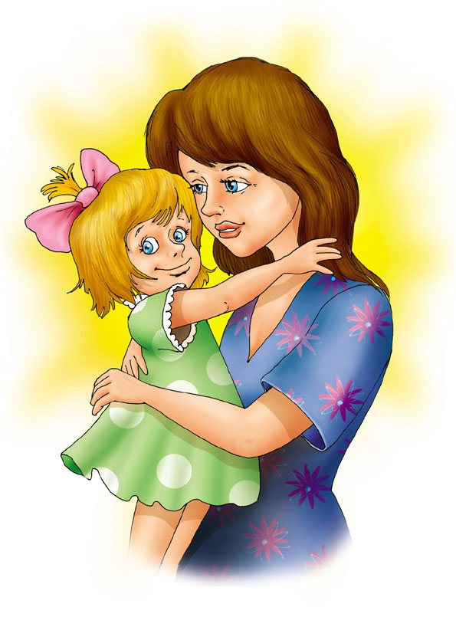

Я, Дзюба Мария, хочу поздравить свою мамочку, Дзюба Светлану Леонидовну, с наступающим 8 Марта! Желаю много радости в жизни, успехов, ты очень вкусно готовишь. Самая красивая, трудолюбивая мама на свете.

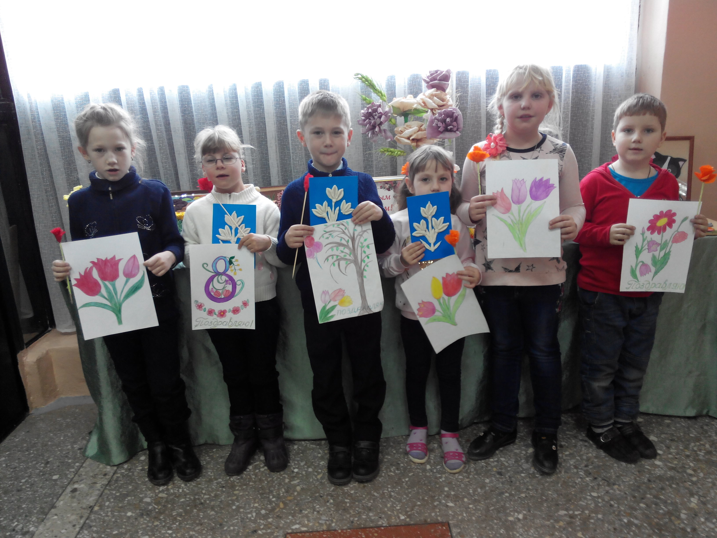
Самая прекрасная…
Мою маму зовут Ольга. У неё три дочери. Разница в возрасте между дочерями пять лет. Моя мама очень добрая, заботливая, умная, любознательная и красивая душой. Она воспитывает нас, придерживаясь Заповедей Божьих, помогать младшим и старшим по возрасту, быть отзывчивыми, добрыми, приветливыми и никогда ни на кого не злиться. Мама интересуется всем, чем мы занимаемся, когда необходима помощь – она всегда поможет. Моя мамочка очень любит нас. Я самая старшая и всегда её слушаю и помогаю ей во всем. Мама – наш земной ангел-хранитель. В нашей семье три девочки и мы укрепляем её веру в нас, надежду и несем любовь.
Я хочу, чтобы моя мама всегда оставалась такой доброй, красивой и любимой. Мы её очень, очень любим! Пусть весна принесет ей много радости и улыбок, море весенних цветов и здоровья! Я думаю, что этого моя мама заслужила.

Хваленая Ангелина
Объединение «Возрождение»
Учащиеся объединений «Родничок» и «Ручеек» подготовили подарки для своих мам.
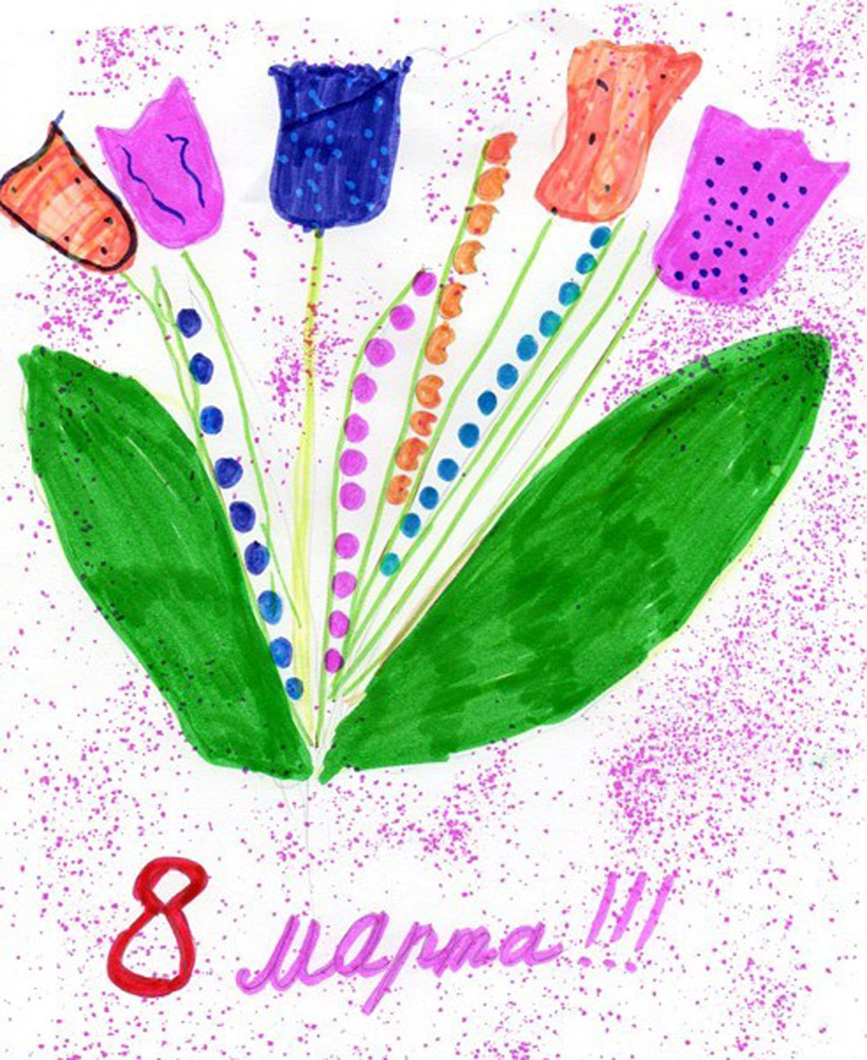
Компьютерный рисунок выполнил
Кликушин Тимофей,
объединение «Цифровой художник»

Свою маму, Глушкову Светлану, поздравляю с весенним, радостным праздником – 8 Марта!. Ты самая умная мама на свете, творческая, красивая, мною любимая.
Глушкова Алеся,
объединение «Природная мастерская»

Газета «Здравствуйте» № 1(1), январь 2018 года  Учредитель и издатель: администрация МБУДО ЦТ «Радуга» | Адрес: ст. Роговская, ул. Ленина, 95 Г  8(86130) – 66-1-50 | Координатор: Огородникова А.В.  Главный редактор: Киселева Л.Н.  Члены редколлегии: Поспелова И.А., Селезень Е.А., Панасенко Е.И.

